年 組 番 名前

教材７－(1)の解答例 地域の人々の安全を守るための諸活動
わたしたちは、まちの消ぼうしせつについて調べました。下の【図】を見て にわかることを書きましょう。
【図】
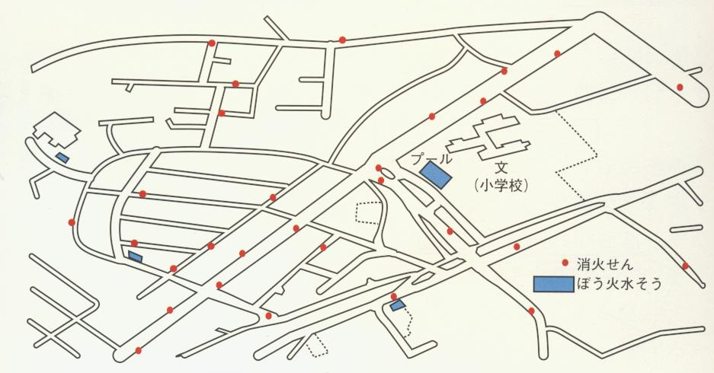
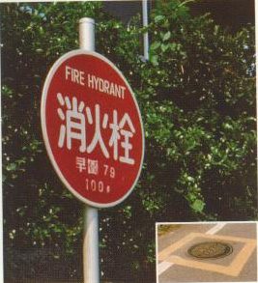
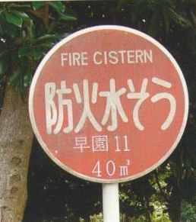

消火せん ぼう火水そう
解答欄
〈図を見てわかること〉
まちの全体に消ぼう施設であるぼう火水そうや消火せんが広がっている。（火災がおきたときに人々を守る体制を取っている。）
大きな道にそって消火せんが作られている。

火災から自分が住む地域の人々の生活を守るための施設を調べてみましょう。
学校内の消ぼう設備も、点検してみましょう。
考えてみよう

火事を速く消すためのくふう
地域や学校を火事から守るくふう
まとめてみよう

年 組 番 名前
教材７－(2)の解答 地いきの人々の安全を守るためのしょ活動
（１） わたしたちが安全にくらすために、身近な地いきの人たちが取り組んでいることについて調べてみましょう。
☆調べる方法を決めよう☆
インタビュー 電話 手紙 など
調べる相手に合った方法を選びましょう。
インターネット等で調べるだけでなく、直接お話を聞いてみましょう。
ポイント

☆質問する内容☆
聞きたいことを、きちんと整理しておきましょう。
ポイント

◆学校・地いきの人たちの取り組みや思い◆

地いきの人たちの取り組みの内容や、取り組んでいるときの気持ちをまとめましょう。
◆会社・お店の人たちの取り組みや思い◆
ポイント

◆けいさつ・市役所の人たちの取り組みや思い◆

（２） まちの安全を守るために身近な地いきの人たちが取り組んでいることについて【図】にまとめました。この【図】を見て分かることを書きましょう。
【図】
【図】
学校・地いきの人
・こども１１０番(SOS)の家
・登下校の見守り
会社・お店
けいさつ・市役所

・こども１１０番(SOS)の店
・交通安全教室
・パトロール

【図】を見て分かること☆
(例) 地いきの人たちは、まちの安全を守るために、おたがいに協力し合っている。地いきの人たちは、まちの安全を守るためにさまざまなことに取り組んでいる。など

（３） 学校の周りには、事故を防ぐためにどんなし設や工夫があるでしょうか。調べてみましょう。見つけたし設の役わりや工夫の内容を書きましょう。
し設や工夫 | し設の役わり・工夫の内容
（４） たくさんのし設や工夫があっても事故は起きてしまうことがあります。事故を減らすために、みなさんは何ができるでしょうか。
事故を少しでも減らすために、自分たちで何ができるのかを考えましょう。
ポイント
(例)・交通ルールを守る。
・自分の身は自分で守る。
など

年 組 番 名前

教材７－（３）の解答
佐藤さんたちは，【図】のような１１９番のしくみについて学習し，【消防局の司令室の人の話】を聞きました。そして，消防局の司令室について，分かったことを話し合いました。
佐藤さん，中村さん，山本さんの話で，正しいものに○，正しくないものに×をそれぞれ書きましょう。

【図】
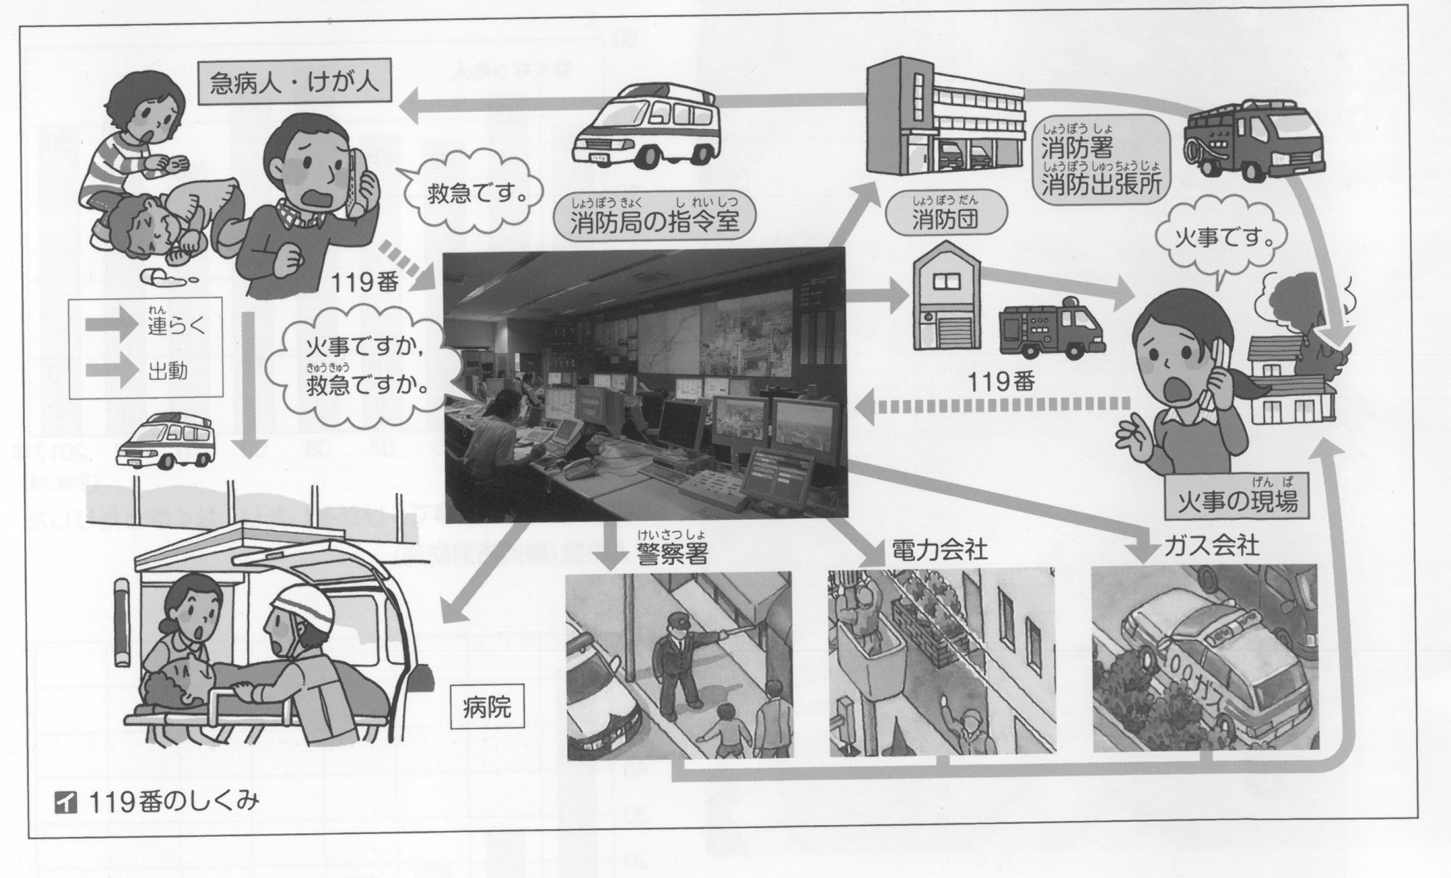

【消防局の司令室の人の話】
１１９番の電話は，地いきの中心となる消防局の司令室で受けています。
消防や救急の仕事は，早くに行くことが大切です。司令室は，１１９番の電話を受けると，必要なを集めて，すぐに現場に近い消防に連らくして，消防自動車や救急車を出動させます。また，火事によるひがいをできるだけ小さくするために，関係する他のところにもれんらくをします。
大きな火事の時には，他の市や町の消防署などにもおうえんをたのんで，みんなで協力して消火するようにしています。
１１９番の電話は，火事だけではなく，けが人や病人の救助にも使われています。人の命のかかった大切な電話なのです。

１１９番は，けが人をすくうためだけの電話だということが分かりました。
解答らん
×

佐藤さん
電力会社やガス会社などの関係するところにも連らくして，協力することが火事のひがいを小さくします。

〇

中村さん

現場に近い消防署が１１９番の電話を受けているから，すぐに出動できるんだね。
×

山本さん

見学をした後に、聞いてきたことをクラスのみんなで話し合い、ノートや模造紙にまとめてみるとよいでしょう。

教材７－(4)の解答

（１） （ア）① （イ）② （ウ）③

【消防隊員の田中さんの話】
火事が起こると，指令室というところから連らくが来ます。
連らくを受けてから，に着がえて出動するまでにかかる時間は，約１分です。
火事のまでは，大体９分で着けるようにしています。

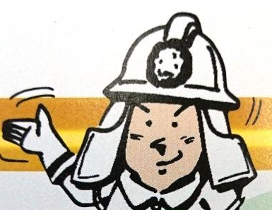

火事はいつ起こるか分からないので，交代で２４時間きんしています。

田中さん
ふだんは，火事にえた訓練をしたり，消火に使う道具やのをしたりしています。
また，をよびかけたり，をしたりするなど，火事をぐための取組も，の大切な仕事です。

